Con ella, ya son nueve las licencias retiradas a la radiodifusión católica

Nicaragua cierra Radio Stereo Fe, la emisora que administraba Rolando Álvarez
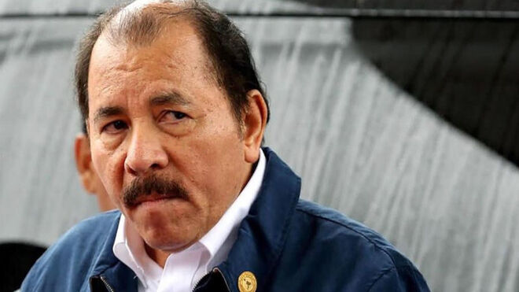

El Gobierno del presidente Daniel Ortega, a través del Instituto Nicaragüense de Telecomunicaciones y Correos (Telcor), canceló este miércoles la licencia de transmisión a otra radioemisora católica

De acuerdo con la notificación, Radio Stereo Fe operaba de forma ilegal porque trabajaba con un permiso extendido a su fundador, el sacerdote Francisco Valdivia, quien falleció en 2021, y no estaba a nombre de su actual director, Álvaro Toledo

Previo a su cierre, Radio Stereo Fe había divulgado una carta de los sacerdotes de la diócesis de Estelí dirigida al presidente Ortega, en la que advirtieron que las autoridades de Nicaragua "están persiguiendo a la Iglesia por su misión profética", y rechazaban el arresto de Rolando Álvarez y deotros diez párrocos

El cierre de Radio Stereo Fe se suma al de otras ocho emisoras y tres canales de televisión propiedad de la Iglesia católica, cancelados en lo que va de agosto en Nicaragua en 43 años de desencuentro entre Ortega y la Iglesia católica
26.08.2022 | RD/EFE
El Gobierno del presidente Daniel Ortega, a través del Instituto Nicaragüense de Telecomunicaciones y Correos (Telcor), canceló este miércoles la licencia de transmisión a otra radioemisora católica, con lo que suman 9 en lo que va de agosto, en medio de roces entre la Iglesia y el Ejecutivo sandinista.
La nueva emisora clausurada es Radio Stereo Fe, propiedad de la diócesis de Estelí (norte), cuyo administrador apostólico es el obispo Rolando Álvarez.
Álvarez fue arrestado el viernes pasado por la Policía Nacional, que dirige un consuegro de Ortega y que lo acusa, sin ofrecer pruebas hasta ahora, de intentar "organizar grupos violentos".
"Casi 28 años de evangelización radial en FM se han terminado hoy (...) Tuvimos la visita de los señores de Telcor, Managua, nos entregaron la notificación donde nos informan que nuestra radio se tiene que apagar de inmediato", informó la emisora Radio Stereo Fe en sus redes sociales, en la que compartió la carta de la entidad reguladora.
"Se les ordena el cierre inmediato de sus transmisiones, todo bajo apercibimiento de ley", según la notificación de Telcor.
Radio Stereo Fe emitía su señal desde la ciudad de Ocotal y abarcaba los departamentos de Nueva Segovia y Madriz, ambos fronterizos con Honduras.
De acuerdo con la notificación, Radio Stereo Fe operaba de forma ilegal porque trabajaba con un permiso extendido a su fundador, el sacerdote Francisco Valdivia, quien falleció en 2021, y no estaba a nombre de su actual director, Álvaro Toledo.
"Se les ordena el cierre inmediato de sus transmisiones, todo bajo apercibimiento de ley", según la notificación de Telcor
Radio Stereo Fe rechazó las razones de Telcor con base en que la emisora tuvo diferentes directores desde que fue fundada en 1994 "y no ha habido ningún problema".
Previo a su cierre, Radio Stereo Fe había divulgado una carta de los sacerdotes de la diócesis de Estelí dirigida al presidente Ortega, en la que advirtieron que las autoridades de Nicaragua "están persiguiendo a la Iglesia por su misión profética", y en la que responsabilizaron al líder sandinista por la crisis sociopolítica del país. También rechazaron el arresto de su administrador apostólico, el obispo Álvarez, y de otros diez párrocos.
El cierre de Radio Stereo Fe se suma al de otras ocho emisoras y tres canales de televisión propiedad de la Iglesia católica, cancelados en lo que va de agosto en Nicaragua.
El encarcelamiento de los clérigos y el cierre de medios de comunicación es el capítulo más reciente de una historia de 43 años de desencuentros entre Ortega y la Iglesia católica, la religión más profesada en Nicaragua.
Ortega ha calificado de "terroristas" a los obispos nicaragüenses que actuaron como mediadores de un diálogo nacional que buscaba una salida pacífica a la crisis que vive Nicaragua desde abril de 2018.
La situación en Nicaragua ha empeorado tras las controvertidas elecciones de noviembre pasado en las que Ortega fue reelegido para un quinto mandato, cuarto consecutivo y segundo junto con su esposa, Rosario Murillo, como vicepresidenta, con sus principales contendientes en prisión.
https://www.religiondigital.org/america/Nicaragua-Radio-Stereo-Rolando-Alvarez_0_2481351841.html?utm_source=newsletter&utm_medium=email&utm_campaign=nicaragua_cierra_radio_stereo_fe_la_emisora_que_administraba_rolando_alvarez&utm_term=2022-08-26

